МИНИСТЕРСТВО НАУКИ И ВЫСШЕГО ОБРАЗОВАНИЯ РОССИЙСКОЙ ФЕДЕРАЦИИ
Федеральное государственное автономное образовательное учреждение высшего образования
«Национальный исследовательский
Нижегородский государственный университет им. Н.И. Лобачевского»
(ННГУ)

Институт информационных технологий, математики и механики
Кафедра Прикладной математики
Направление подготовки: Фундаментальная информатика и информационные технологии
ОТЧЁТ
Учебная практика
Научно-исследовательская работа
на тему:
«Исследование крутильных колебаний борштанги»

Выполнила:
студент группы 3822Б1ФИ2
__________________ Дудченко О.В.
Научный руководитель:
Доцент, кандидат физико-математических наук
_________________ Грезина А.В.

Нижний Новгород
2025

Оглавление

Введение 3
1. Постановка задачи исследования 4
2. Построение математической модели 6
3. Программная реализация 9
4. Численные эксперименты и результаты 11
5. Выводы 12
6. Построение математической модели продольных колебаний борштанги 13
7. Исследование устойчивости состояния равновесия расточной борштанги при возбуждении продольных колебаний 14
8. Программная реализация продольных колебаний борштанги 16
9. Численные эксперименты и результаты 19
10. Выводы 20
11. Приложения 21

Введение
Обработка глубоких отверстий является одной из наиболее сложных задач в металлообработке, особенно при использовании длинных расточных борштанг. Такие операции требуют высокой точности и стабильности, так как возникающие в процессе обработки вибрации могут существенно повлиять на качество обработки и долговечность инструмента. В частности, при растачивании глубоких отверстий на определенных режимах обработки могут возникать крутильные, поперечные и продольные колебания борштанги, которые могут привести к ухудшению качества обработки, увеличению износа инструмента и даже к поломке оборудования.
Актуальность исследования возбуждения вибраций борштанги обусловлена необходимостью повышения эффективности и надежности процессов обработки глубоких отверстий. Понимание природы колебаний и их взаимосвязи позволяет разработать методы управления процессом обработки, минимизирующие негативное влияние динамических явлений.
Целью данной работы является исследование устойчивости состояния равновесия системы, описывающей крутильные колебания борштанги, а также анализ устойчивости системы при различных геометрических параметрах борштанги и режимах обработки.

Постановка задачи исследования
Для решения задачи исследования возбуждения крутильных колебаний борштанги была использована механическая модель токарного станка, включающая расточную борштангу, на которую действуют динамические силы и моменты. Основными колебательными элементами этой системы являются стебель борштанги с расточной головкой, а также различные компоненты токарного станка, такие как обрабатываемая деталь, суппорт, шпиндельная бабка, люнеты и станина.
На Рис. 1 представлена эквивалентная механическая модель токарного станка, предназначенного для сверления и растачивания глубоких отверстий.
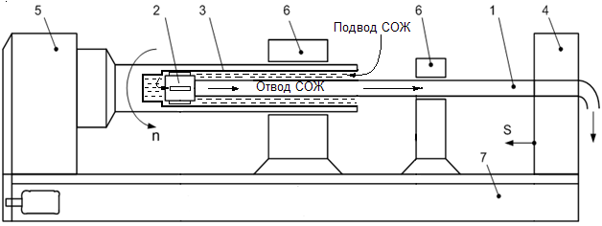
Рисунок 1
Деталь крепится к патрону, который вращается вместе со шпинделем с n об/мин, а борштанга — к суппорту, который перемещается с подачей S мм/об. Инструмент, применяемый для растачивания глубоких отверстий, называется расточной головкой. Она состоит из стального корпуса, в котором крепятся резцы и четыре направляющие шпонки. Направляющие шпонки входят в рассверливаемое отверстие с натягом.
Различают три схемы обработки:
- вращается только деталь;
- вращается только борштанга с головкой;
- вращаются (в противоположных направлениях) деталь и борштанга.
Наибольшее распространение получил первый способ обработки, изображённый на рис. 1, когда вращается только деталь, а стебель борштанги вместе с головкой совершают поступательное перемещение с подачей S мм/об.
Для численного анализа и оценки устойчивости состояния равновесия системы было выбрано использование метода D-разбиения с одним комплексным параметром, который позволяет исследовать возбуждение крутильных колебаний системы в зависимости от различных параметров, таких как длина борштанги и коэффициент трения.

Построение математической модели
Для написания математической модели, описывающей возбуждение крутильных колебаний борштанги, стебель борштанги представим в виде упругого стержня с непрерывным распределением массы.
Рассмотрим крутящий момент М, который связан с углом поворота φ с помощью соотношения:
$M=GJ_{ρ}\frac{∂φ}{∂x}$, где $J_{ρ}=const$, | (1)
где G — модуль сдвига, J_{p} — полярный момент инерции поперечного сечения стержня.
Обозначим через J_{p} момент инерции единицы длины стержня, где ρ — плотность материала. Тогда дифференциальное уравнение крутильных колебаний стержня можно записать в виде:
$$\frac{∂M}{∂x}=J_{ρ}ρ\frac{∂^{2}φ(x, t)}{∂t^{2}},$$ | (2)
из которого вытекает уравнение крутильных колебаний стержня:
$GJ_{ρ}\frac{∂^{2}φ\left(x,t\right)}{∂t^{2}}-ρJ_{ρ}\frac{∂^{2}φ\left(x,t\right)}{∂x^{2}}=0$, | (3)
которое в математической физике принято называть уравнением гиперболического типа.
Математическая модель крутильных колебаний расточной борштанги с учетом внутреннего трения запишется в виде:
$GJ_{ρ}φ^{''}\left(x,t\right)+GJ_{ρ}δ_{1}{\dot{φ}}^{''}\left(x,t\right)-J_{ρ}ρ\ddot{φ}\left(x,t\right)=0$. | (4)
Для полного описания системы необходимо задать краевые условия:
- На конце x = 0 (жесткое закрепление в суппорте):
$φ\left(0, t\right)=0$.
- На конце x = L (расточная головка):
${\left.{GJ}_{p}\frac{∂φ}{∂x}\right|}_{x=L}= -J_{r}{\left.\frac{∂^{2}φ}{∂t^{2}}\right|}_{x=L}-M_{p}-M_{T}$, | (5)
где:
- и – моменты инерции режущей головки,
- $M_{p}=n_{2}\dot{φ}\left(l, t\right)$– момент сил резания,
- $M_{T}=n_{3}\dot{φ}\left(l, t\right)$ – момент сил трения.
Отсюда:
$$φ\left(0, t\right)=0, { J}_{r}\ddot{φ}\left(l, t\right)= -GJ_{p}φ^{'}\left(l, t\right)-GJ_{p}δ_{1}\dot{{φ }^{'}}\left(l, t\right)-\left(n_{2}+n_{3}\right)\dot{φ}\left(l, t\right),$$ | (6)

где $\dot{φ}\left(x, t\right)$ – угловая скорость вращения обрабатываемой детали.
Для исследования устойчивости расточной борштанги при крутильных колебаниях запишем уравнение с краевыми условиями в классе изображений по Лапласу.
$$a^{2}φ"(x, p) -{ p}^{2}φ(x, p)=0,$$ | (7)
$$φ\left(0, p\right)=0, p^{2}φ\left(l, p\right)= -bφ^{'}\left(l, p\right)- \hat{δ}pφ\left(l, p\right),$$
где $a^{2}=\frac{G\left(1+δ_{1}p\right)}{p}, b=\frac{GJ_{p}\left(1+δ_{1}p\right)}{J_{r}}, \hat{δ}=\frac{n_{2}+n_{3}}{J_{r}}.$
Решение системы (7) представим в виде
$$φ\left(x, p\right)=C_{1}e^{\frac{p}{a}x}+C_{2}e^{\left(-\frac{p}{a}x\right)}.$$ | (8)

Для вывода характеристического уравнения запишем следующую систему, подставляя решение (8) в систему (7)
$$C_{1}+C_{2}=0,$$
$$p^{2}\left(C_{1}e^{\frac{p}{a}l}+C_{2}e^{-\frac{p}{a}l}\right)+b\left(C_{1}e^{\frac{p}{a}l}-C_{2}e^{-\frac{p}{a}l}\right)+ \hat{δ}p\left(C_{1}e^{\frac{p}{a}l}+C_{2}e^{-\frac{p}{a}l}\right)=0.$$
После несложных преобразований приходим к характеристическому уравнению
$$psh\left(\frac{p}{a\left(p\right)}l\right)+\frac{b\left(p\right)}{a\left(p\right)}ch\left(\frac{p}{a\left(p\right)}l\right)+ \hat{δ}sh\left(\frac{p}{a\left(p\right)}l\right)=0.$$ | (9)

Исследование устойчивости проведем методом D-разбиения по одному параметру , который будем считать комплексным. Тогда уравнение кривой D-разбиения имеет следующий вид:
$$\hat{δ}=-p-λ_{1}\sqrt{1+δ_{1}p}*cth\left(λ_{2}\frac{p}{\sqrt{1+δ_{1}p}}\right),$$ | (10)
где: $λ_{1}=\frac{\sqrt{ρG}*J_{ρ}}{J_{r}}$, ${ λ}_{2}=l*\sqrt{\frac{ρ}{G}}$ .

Программная реализация
Для реализации исследования устойчивости была разработана программа на языке Python, использующая библиотеки numpy, matplotlib и tkinter. Программа позволяет визуализировать результаты исследования в зависимости от различных параметров, таких как длина борштанги и коэффициент трения, с помощью метода D-разбиения.
В начале программы импортируются необходимые библиотеки. numpy используется для выполнения численных расчетов, а matplotlib — для построения графиков. Библиотека tkinter обеспечивает создание графического интерфейса, позволяющего пользователю взаимодействовать с программой.
Затем определяются физические параметры борштанги, такие как плотность, модуль сдвига, моменты инерции и коэффициент внутреннего трения. Эти параметры являются исходными данными для расчетов и задаются в виде констант.
Основная функция программы, plot_d_razb, отвечает за построение кривых D-разбиения. Она принимает длину борштанги в качестве аргумента и выполняет следующие действия:
- Вычисляет параметры lambda1 и lambda2, которые зависят от заданных физических параметров.
- Создает комплексный массив частот p, представляющий диапазон частот, на которых будет проводиться анализ.
- Рассчитывает значения sigma, которые представляют собой комплексные числа, описывающие динамическое поведение борштанги.
- Очищает предыдущие графики и строит новые графики: первый показывает зависимость реальной части от мнимой части sigma, а второй отображает модуль и угол сдвига sigma.
Для удобства пользователя в интерфейсе добавлен слайдер, который позволяет изменять длину борштанги в диапазоне от 2.5 до 6 метров. При изменении значения слайдера автоматически вызывается функция update_plot, которая обновляет графики в соответствии с новым значением длины.
Графический интерфейс создается с помощью tkinter, где добавляются метка и слайдер для изменения длины борштанги, а также область для графиков, интегрированных с помощью FigureCanvasTkAgg. В конце программы вызывается функция для построения начальных графиков с начальным значением длины борштанги (2.5 м), и запускается основной цикл приложения, что позволяет пользователю взаимодействовать с графиками и наблюдать изменения в реальном времени.

Численные эксперименты и результаты
В результате численного эксперимента были построены кривые D-разбиения для различных длин борштанги и коэффициента трения. Полученные графики продемонстрировали, что с увеличением длины борштанги область устойчивости системы сужается. Это указывает на то, что более длинные борштанги подвержены более выраженным колебаниям, что может привести к потере устойчивости в процессе работы.
Также было отмечено, что увеличение коэффициента внутреннего трения приводит к увеличению области устойчивости. При высоких значениях коэффициента трения система становится более устойчивой, что может быть связано с увеличением затухания колебаний и изменением динамических характеристик процесса растачивания. Эти наблюдения подчеркивают важность учета, как длины борштанги, так и коэффициента трения при проектировании и эксплуатации механических систем.
Исходные данные:
- Плотность материала борштанги (ρ): 7800 кг/м³.
- Модуль сдвига (G): 8 × 10¹⁰ Па.
- Момент инерции режущей головки (Jr): 2.57 × 10⁻² кг·м².
- Полярный момент инерции борштанги (Jp): 1.9 × 10⁻⁵ м⁴.
- Длина борштанги (L): 2.5, 3, 4, 5, 6 м.
- Коэффициент внутреннего трения (δ₁): 3.44 × 10⁻⁶ с, умноженный на множители 1, 2, 3, 4, 6, 10.

Выводы
В ходе выполнения работы была построена математическая модель для анализа устойчивости состояния равновесия системы, описывающей крутильные колебания борштанги. Для исследования устойчивости использовался метод D-разбиения по одному комплексному параметру. Численные эксперименты подтвердили, что увеличение длины борштанги ухудшают устойчивость системы. Эти результаты имеют практическое значение и могут быть использованы для оптимизации процессов обработки, повышения точности работы оборудования и улучшения его надежности.
Разработанная программа на Python, позволяющая визуализировать результаты анализа, продемонстрировала свою эффективность и удобство в использовании. Она предоставляет возможность исследовать динамические характеристики борштанги в зависимости от различных параметров, что может быть полезно для инженеров и проектировщиков в области машиностроения.
Таким образом, работа достигла своей цели, предоставив ценные данные для дальнейших исследований и практического применения в области динамики механических систем. Рекомендуется продолжить исследования, включая дополнительные параметры и условия, что может привести к более глубокому пониманию динамических процессов и улучшению проектирования механических систем.

Построение математической модели продольных колебаний борштанги
Продольные колебания инструмента вызываются в основном недостаточной жёсткостью борштанги, несущей инструмент либо суппорта, осуществляющего подачу инструмента.
Основные механизмы самовозбуждения колебаний связаны с изменением толщины срезаемого слоя и возникновения сил запаздывания при резании по следу.
При анализе продольных колебаний расточной борштанги будем считать, что поперечные сечения остаются плоскими и что частицы борштанги не совершают поперечных движений и перемещаются только в продольном направлении. Пусть w продольное перемещение текущего сечения борштанги при колебаниях; это перемещение зависит от местоположения сечения (координаты x) и от времени t.
Таким образом, w = w(x,t) есть функция двух переменных; её определение и представляет основную задачу. Математическая модель продольных колебаний борштанги с режущей головкой с учётом сил запаздывания является частным случаем общей модели и имеет вид:
$ESw^{''}\left(x, t\right)+ESδ_{3}\dot{w^{''}}\left(x, t\right)-ρS\ddot{w}\left(x, t\right)=0$.
С краевыми условиями:
$$w\left(0, t\right)=0,$$
$m_{g}\ddot{w }\left(l, t\right)= -ESw^{'}\left(l, t\right)-ESδ_{3}{\dot{w}}^{'}\left(l, t\right)-δ\dot{w}\left(l, t\right)-K_{1}(w\left(l, t\right)-μw(l, t- τ))$.
где - модуль Юнга. S - площадь поперечного сечения, плотность материала стержня, коэффициент внутреннего трения

Исследование устойчивости состояния равновесия расточной борштанги при возбуждении продольных колебаний
Для исследования устойчивости состояния равновесия борштанги при возбуждении продольных колебаний перейдем в класс изображений по Лапласу.
В результате получим:
$$d^{2}w^{''}\left(x, p\right)-p^{2}\ddot{w}\left(x, p\right)=0,$$
$$w\left(0, p\right)=0,$$
$$p^{2}w\left(l,p\right)= -b_{1}w^{'}\left(l,p\right)- \tilde{δ}pw\left(l,p\right)- \tilde{K_{1}}\left(1-μe^{-pt}\right)w\left(l,t\right),$$
где обозначим
$$d^{2}=\frac{E\left(1+ δ_{3}p\right)}{ρ}, b_{1}=\frac{ES\left(1+ δ_{3}p\right)}{m_{g}}, \tilde{δ}=\frac{δ}{m_{g}}, \tilde{K_{1}}=\frac{K_{1}}{m_{g}}$$
Решение системы представим в виде
$$w\left(x, p\right)=C_{1}e^{\frac{px}{d}}+C_{2}e^{-\frac{px}{d}}.$$
Подставив решение в систему, получим следующее характеристическое уравнение
$$\left(p^{2}+ \tilde{δ}p\right)shγ_{1}l+b_{1}γ_{1}chγ_{1}l+ {\tilde{K}}_{1}\left(1-μe^{-pt}\right)shγ_{1}l=0,$$
где $γ_{1}=p/d$.
Исследование устойчивости проведём в предположении, что погонная масса борштанги и головки считается одинаковым, и внутренне трение$δ_{3}=0$.
В этом случае характеристическое уравнение принимает вид:
$$-ESγ_{1}chγ_{1}l+\left({\tilde{K}}_{1}\left(1-μe^{-pτ}\right)+ \tilde{δ}p\right)shγ_{1}l=0.$$
D-разбиение построим по двум действительным параметрам .
Подставляя $p=iω$ получим уравнение кривой D-разбиения.
$$\tilde{K_{1}}={\left(1-μ\cos{ωτ}\right)}^{-1}Φ\left(ω\right), \tilde{δ}=\frac{1}{ω}(1-μ{\cos{ωτ)}}^{-1}sinωτΦ\left(ω\right),$$
где $Φ\left(ω\right)=\frac{ES}{a_{2}}ωctg\left(\frac{ωl}{a_{2}}\right), a_{2}=\frac{E}{ρ}.$
Из D-разбиения видно, что специальным выбором параметров (динамическая жёсткость резания), (внешнее трение), (коэффициент перекрытия) всегда можно добиться устойчивости. В частности, уменьшение параметра приводит к расширению области устойчивости D(0). С уменьшением коэффициента внешнего трения область устойчивости уменьшается, а при = 0 устойчивость возможна лишь при определённых значениях характеристик резания .

Программная реализация продольных колебаний борштанги
Для проведения анализа устойчивости состояния равновесия системы, описывающей продольные колебания борштанги, был разработан программный комплекс, написанный на языке Python с использованием библиотеки PyQt5 для создания графического интерфейса и библиотеки matplotlib для визуализации результатов.
В процессе разработки программного комплекса для анализа колебаний борштанги был использован поэтапный подход. Изначально была создана консольная версия программы для анализа крутильных колебаний. Далее, с добавлением анализа продольных колебаний, была реализована улучшенная версия программы, которая включает графический интерфейс для удобства пользователя.
Первая версия программы была реализована в виде консольного приложения, предназначенного для расчета крутильных колебаний борштанги. После успешной реализации анализа крутильных колебаний была добавлена возможность анализа продольных колебаний борштанги. В этой версии программы расширены функциональные возможности: добавлены новые математические модели, описывающие продольные колебания, и реализован расчет параметров, таких как коэффициент жесткости $K_{1}$​ и запаздывание δ. Математическая модель продольных колебаний также учитывает силы запаздывания и изменение толщины срезаемого слоя при обработке материала.
В обновленной версии программы была реализована возможность для пользователя вводить параметры для обоих типов колебаний (крутильных и продольных) и сравнивать результаты. Этот функционал значительно расширил область применения программы и повысил ее полезность для инженеров и специалистов по динамике механических систем.
На последнем этапе разработки был добавлен графический интерфейс для упрощения взаимодействия с программой. Интерфейс был создан с использованием библиотеки PyQt5, что позволило реализовать удобное окно с полями ввода, слайдерами для изменения параметров системы и графиками для визуализации результатов. Благодаря этому интерфейсу пользователи могут:
- Вводить параметры борштанги с помощью удобных полей ввода.
- Использовать слайдеры для изменения таких параметров, как длина борштанги, коэффициент трения, время запаздывания и другие.
- Наблюдать изменения в результатах вычислений в реальном времени, что позволяет более эффективно анализировать динамику колебаний и их зависимость от параметров.
Интерфейс был разработан с учетом удобства пользователей, что позволяет им не только вводить данные, но и сразу видеть графическое отображение результатов анализа — кривые D-разбиения для каждого типа колебаний и их зависимости от параметров системы. Программа автоматически обновляет графики при изменении значений параметров.
Программа для анализа колебаний борштанги состоит из нескольких основных компонентов:
- Математическая модель: для крутильных и продольных колебаний были реализованы соответствующие дифференциальные уравнения и методы их решения с использованием численных методов.
- Численные расчеты: используются библиотеки numpy для работы с массивами данных и scipy для решения нелинейных уравнений и оптимизационных задач.
- Графическое отображение: для построения графиков использована библиотека matplotlib, что позволяет строить как стандартные графики зависимости параметров, так и интерактивные диаграммы устойчивости.
Для расчета устойчивости системы применяется метод D-разбиения, который позволяет исследовать поведение системы при изменении различных параметров. Кривые D-разбиения показывают область устойчивости системы при разных значениях длины борштанги и коэффициента трения.

Численные эксперименты и результаты
В ходе выполнения численных экспериментов для анализа продольных колебаний борштанги были проведены расчеты для различных значений длины борштанги, коэффициента трения и времени запаздывания. Используя разработанную программный комплекс, были получены результаты для кривых D-разбиения, показывающих зависимость коэффициента жесткости $K_{1}$​и запаздывания δ от частоты колебаний для разных значений параметров.
На графиках, полученных при анализе продольных колебаний, было видно, что:
- С увеличением длины борштанги область устойчивости системы сужается, что указывает на повышение подверженности более длинных борштанг колебаниям и возможному снижению устойчивости при определенных режимах обработки.
- Увеличение коэффициента внутреннего трения μ привело к расширению области устойчивости. Это может быть связано с увеличением затухания колебаний и улучшением динамических характеристик процесса.
- Изменение времени запаздывания τ также оказывало значительное влияние на систему: увеличение этого параметра способствовало улучшению устойчивости системы, особенно при низких значениях μ.
Исходные данные для экспериментов:
- Плотность материала борштанги ρ: 7800 кг/м³
- Модуль Юнга E: 200 × 10⁹ Па
- Площадь сечения S: 2 см² (задано как 2×10⁻⁴ м²)
- Коэффициент трения μ: 0.1
- Время запаздывания τ: от 1 до 200 мс
- Длина борштанги: 2.5, 3, 4, 5, 6 м

Выводы
В ходе выполнения работы была построена математическая модель для анализа устойчивости состояния равновесия системы, описывающей продольные колебания борштанги. Для исследования устойчивости использовался метод D-разбиения, который позволил детально рассмотреть поведение системы в зависимости от различных параметров, таких как длина борштанги, коэффициент трения и время запаздывания. Численные эксперименты показали, что увеличение длины борштанги и времени запаздывания сужает область устойчивости системы, что делает ее более подверженной колебаниям при определенных режимах обработки.
Результаты анализа продольных колебаний показали, что увеличение коэффициента внутреннего трения μ способствует увеличению области устойчивости, что связано с улучшением затухания колебаний. Эти результаты имеют важное практическое значение для проектирования и эксплуатации механических систем, так как они позволяют оптимизировать параметры системы для повышения ее устойчивости и надежности.
Разработанная программа на Python с графическим интерфейсом на базе PyQt5 продемонстрировала свою эффективность в визуализации результатов анализа. Она позволяет интерактивно изменять параметры системы и сразу наблюдать за изменениями в кривых D-разбиения для продольных колебаний, что значительно упрощает процесс анализа и дает возможность инженерам и проектировщикам быстро оценить влияние различных факторов на устойчивость системы.
Таким образом, работа достигла своей цели, предоставив ценные данные для дальнейших исследований и практического применения в области динамики механических систем.

Приложения
- Руководство пользователя
- Графики и диаграммы устойчивости и блок-схемы алгоритмов
- Программа на Python для построения кривых D-разбиения и анализа устойчивости.
1. Руководство пользователя для программного комплекса "Анализ колебаний борштанги"
1. Введение
Программный комплекс предназначен для анализа крутильных и продольных колебаний борштанги при обработке глубоких отверстий. Программа позволяет исследовать устойчивость системы при различных параметрах и визуализировать результаты в виде графиков D-разбиения.
2. Системные требования
- Операционная система: Windows 7/10/11 (64-bit)
- Процессор: 1 ГГц или выше
- Оперативная память: 2 ГБ (рекомендуется 4 ГБ)
- Свободное место на диске: 100 МБ
- Установленный Microsoft .NET Framework 4.5 или выше
3. Запуск программы
Дважды щелкните по ярлыку "Анализ колебаний борштанги" на рабочем столе или выберите программу из меню "Пуск".
4. Основные функции интерфейса
5.1. Главное окно программы
Программа имеет три основные вкладки:
- Крутильные колебания - анализ крутильных колебаний борштанги
- Продольные колебания - анализ продольных колебаний
- Диаграмма устойчивости - сравнительный анализ устойчивости
5.2. Панель параметров
В левой части окна расположена панель параметров, разделенная на три группы:
Материальные свойства:
- Плотность материала (кг/м³)
- Модуль сдвига (Па)
- Модуль Юнга (Па)
Геометрические параметры:
- Длина борштанги (м) - выбор из списка
- Площадь сечения (м²)
- Момент инерции стержня (кг·м²)
- Полярный момент инерции (м⁴)
Параметры трения:
- Коэффициент трения δ₁ (с)
- Множитель для δ₁ - выбор из списка
- Коэффициент внутреннего трения μ
- Время запаздывания τ (с)
5.3. Управляющие кнопки
- Сохранить параметры - сохранение текущих параметров в файл JSON
- Загрузить параметры - загрузка параметров из файла JSON
- Сбросить к умолчаниям - возврат к заводским настройкам параметров
- Выполнить анализ - запуск расчетов с текущими параметрами
- Экспорт результатов - сохранение результатов в файл (JSON или CSV)
- Интерактивный режим - открытие расширенного режима анализа
6. Работа с программой
6.1. Базовый анализ
- Установите нужные параметры в левой панели
- Выберите вкладку с типом анализа (крутильные/продольные колебания)
- Нажмите кнопку "Выполнить анализ"
- Результаты отобразятся на графике
6.2. Интерпретация результатов
Для крутильных колебаний:
- График показывает кривую D-разбиения в комплексной плоскости
- Пересечение с осью Re(σ) указывает на критическую частоту
- Область устойчивости находится слева от точки пересечения
Для продольных колебаний:
- График показывает зависимость параметров K₁ и δ
- Область устойчивости находится выше кривой
6.3. Интерактивный режим
Кнопка "Интерактивный режим" открывает расширенный интерфейс с возможностями:
- Масштабирования графиков (колесико мыши)
- Панорамирования (перетаскивание графика левой кнопкой мыши)
- Сброса масштаба к исходному
- Регулировки параметров в реальном времени с помощью слайдеров
6.4. Экспорт результатов
- Нажмите кнопку "Экспорт результатов"
- Выберите формат (JSON или CSV)
- Укажите имя файла и место сохранения
- Нажмите "Сохранить"
Экспортируются:
- Все текущие параметры
- Результаты последнего анализа
- Данные для построения графиков
7. Примеры использования
Пример 1: Анализ влияния длины борштанги
- Установите длину борштанги 2.5 м
- Выполните анализ крутильных колебаний
- Измените длину на 6 м и повторите анализ
- Сравните результаты - при увеличении длины область устойчивости уменьшается
Пример 2: Анализ влияния коэффициента трения
- Установите множитель для δ₁ = 1
- Выполните анализ
- Измените множитель на 10 и повторите анализ
- Сравните результаты - увеличение трения расширяет область устойчивости
8. Возможные проблемы и решения
Проблема: График не строится или содержит разрывы
- Решение: Проверьте корректность введенных параметров, особенно модулей упругости и моментов инерции
Проблема: Программа зависает при выполнении анализа
- Решение: Уменьшите диапазон частот в коде модели (требуется помощь разработчика)
Проблема: Отсутствуют точки пересечения на графике
- Решение: Попробуйте изменить параметры трения или длину борштанги
2.1. 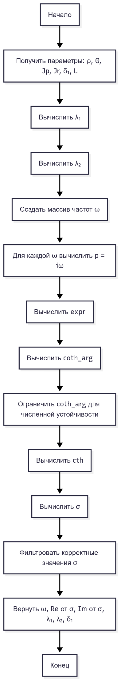 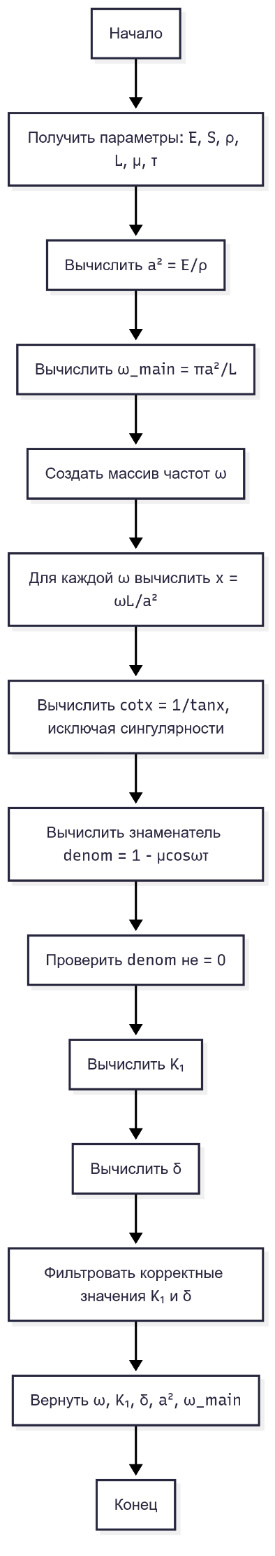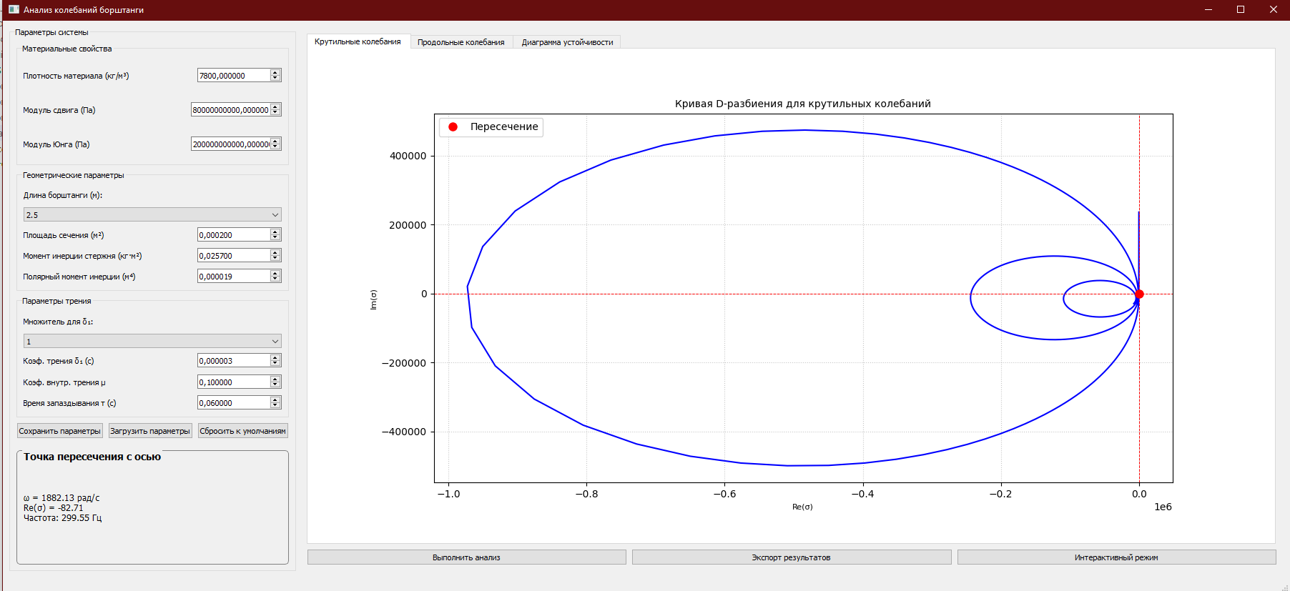
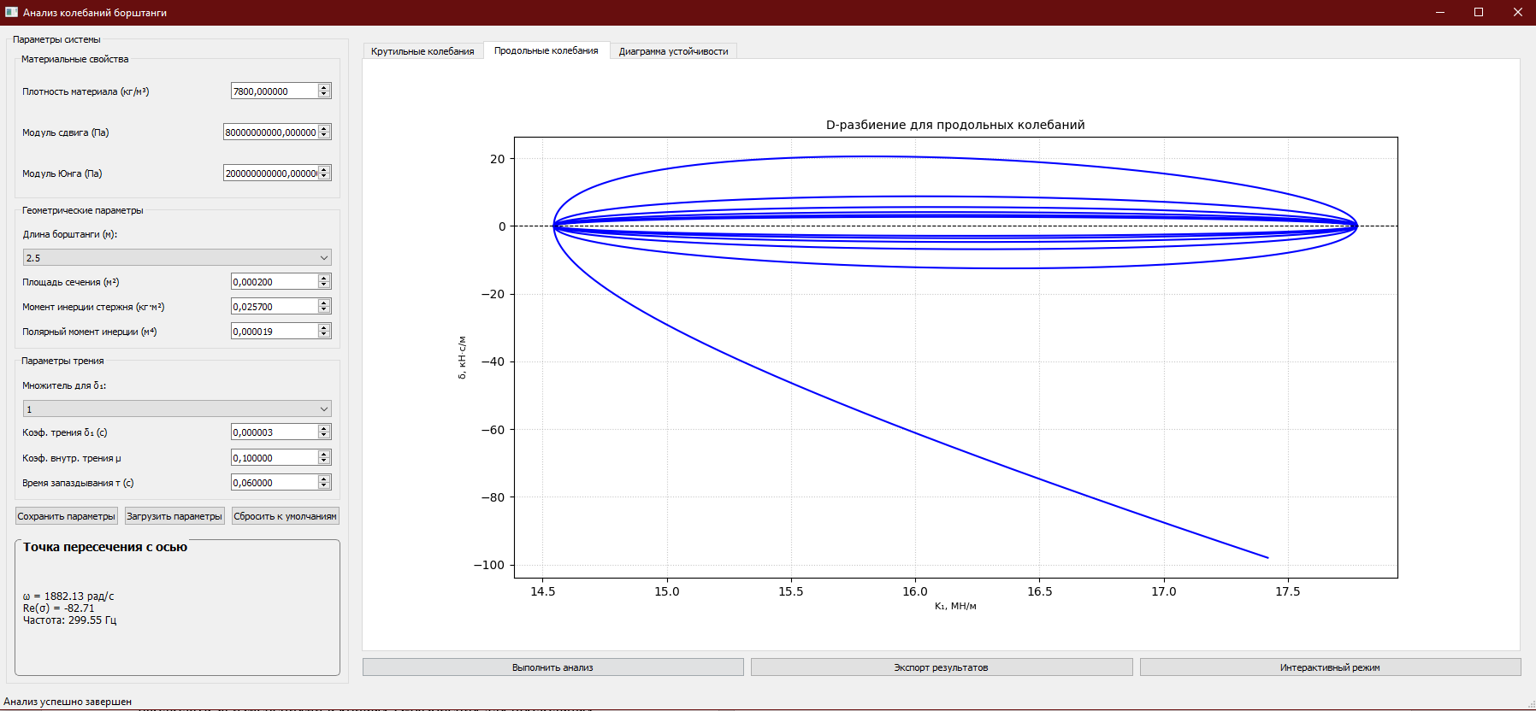
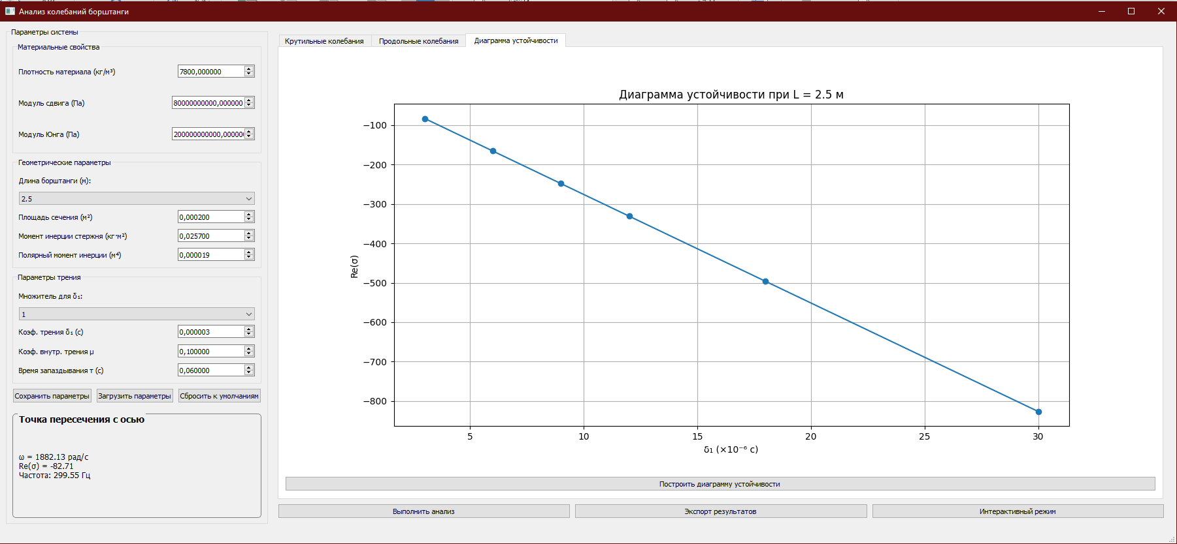
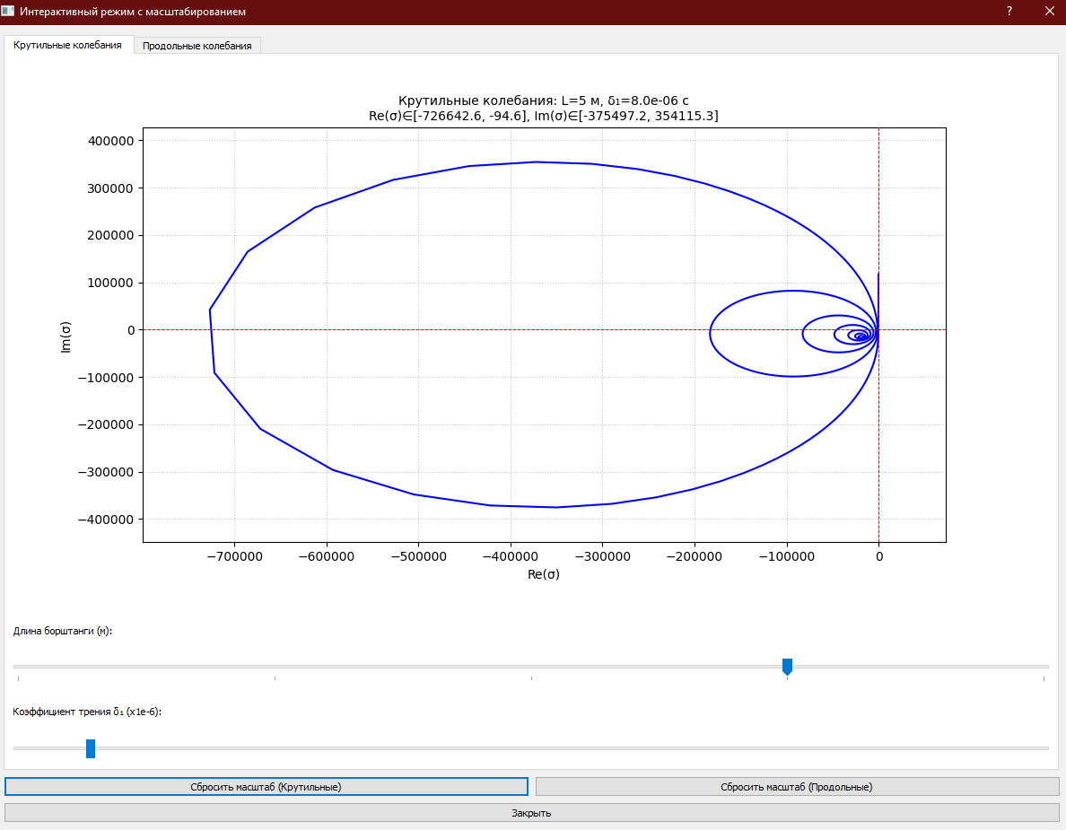
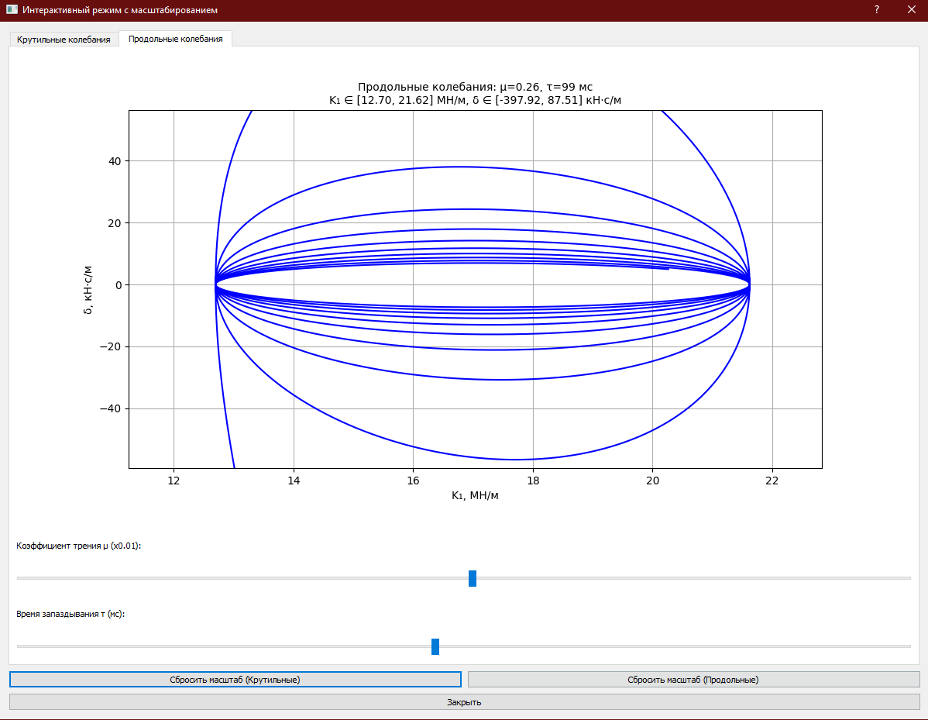
2.2. borebar_gui.py
import sys
import json
import csv
import logging
import numpy as np
from PyQt5.QtWidgets import (QApplication, QMainWindow, QTabWidget, QWidget,
QVBoxLayout, QHBoxLayout, QGroupBox, QLabel,
QDoubleSpinBox, QComboBox, QPushButton,
QStatusBar, QFileDialog, QMessageBox, QDialog, QSlider)
from PyQt5.QtCore import Qt
from matplotlib.backends.backend_qt5agg import FigureCanvasQTAgg as FigureCanvas
from matplotlib.figure import Figure
from matplotlib.backend_bases import MouseButton
from borebar_model import BoreBarModel
from scipy.optimize import root_scalar

logging.basicConfig(filename='borebar_analysis.log',
level=logging.INFO,
format='%(asctime)s - %(levelname)s - %(message)s')

class BoreBarGUI(QMainWindow):
def __init__(self):
super().__init__()
self.setWindowTitle("Анализ колебаний борштанги")
self.setGeometry(100, 100, 1800, 800)
self.model = BoreBarModel()
self.init_ui()

def init_ui(self):
self.central_widget = QWidget()
self.setCentralWidget(self.central_widget)
self.main_layout = QHBoxLayout(self.central_widget)

self.setup_parameters_panel()
self.setup_right_panel()

self.status_bar = QStatusBar()
self.setStatusBar(self.status_bar)

self.init_parameters()

def setup_parameters_panel(self):
self.params_panel = QGroupBox("Параметры системы")
self.params_layout = QVBoxLayout()
self.setup_parameters_ui()
self.params_panel.setLayout(self.params_layout)
self.main_layout.addWidget(self.params_panel, stretch=1)

def setup_right_panel(self):
self.right_panel = QWidget()
self.right_layout = QVBoxLayout(self.right_panel)

self.tabs = QTabWidget()
self.setup_analysis_tabs()
self.right_layout.addWidget(self.tabs, stretch=5)

self.control_buttons = self.setup_control_buttons()
self.right_layout.addLayout(self.control_buttons, stretch=1)

self.main_layout.addWidget(self.right_panel, stretch=4)

def setup_parameters_ui(self):
material_group = QGroupBox("Материальные свойства")
material_layout = QVBoxLayout()

self.rho_input = self.create_parameter_input("Плотность материала (кг/м³)", 7800, 1000, 20000)
self.G_input = self.create_parameter_input("Модуль сдвига (Па)", 8e10, 1e9, 1e12)
self.E_input = self.create_parameter_input("Модуль Юнга (Па)", 200e9, 1e9, 1e12)

material_layout.addWidget(self.rho_input)
material_layout.addWidget(self.G_input)
material_layout.addWidget(self.E_input)
material_group.setLayout(material_layout)
self.params_layout.addWidget(material_group)

geometry_group = QGroupBox("Геометрические параметры")
geometry_layout = QVBoxLayout()

self.length_combo = QComboBox()
self.length_combo.addItems(["2.5", "3", "4", "5", "6"])
geometry_layout.addWidget(QLabel("Длина борштанги (м):"))
geometry_layout.addWidget(self.length_combo)

self.S_input = self.create_parameter_input("Площадь сечения (м²)", 2e-4, 1e-6, 1e-2)
self.Jr_input = self.create_parameter_input("Момент инерции стержня (кг·м²)", 2.57e-2, 1e-5, 1)
self.Jp_input = self.create_parameter_input("Полярный момент инерции (м⁴)", 1.9e-5, 1e-8, 1e-2)

geometry_layout.addWidget(self.S_input)
geometry_layout.addWidget(self.Jr_input)
geometry_layout.addWidget(self.Jp_input)
geometry_group.setLayout(geometry_layout)
self.params_layout.addWidget(geometry_group)

friction_group = QGroupBox("Параметры трения")
friction_layout = QVBoxLayout()

self.delta1_input = self.create_parameter_input("Коэф. трения δ₁ (с)", 3.44e-6, 1e-8, 1e-4)
self.multiplier_combo = QComboBox()
self.multiplier_combo.addItems(["1", "2", "3", "4", "6", "10"])
friction_layout.addWidget(QLabel("Множитель для δ₁:"))
friction_layout.addWidget(self.multiplier_combo)

self.mu_input = self.create_parameter_input("Коэф. внутр. трения μ", 0.1, 0, 1)
self.tau_input = self.create_parameter_input("Время запаздывания τ (с)", 60e-3, 1e-3, 1)

friction_layout.addWidget(self.delta1_input)
friction_layout.addWidget(self.mu_input)
friction_layout.addWidget(self.tau_input)
friction_group.setLayout(friction_layout)
self.params_layout.addWidget(friction_group)

self.params_buttons = QHBoxLayout()
self.save_params_btn = QPushButton("Сохранить параметры")
self.load_params_btn = QPushButton("Загрузить параметры")
self.reset_params_btn = QPushButton("Сбросить к умолчаниям")

self.params_buttons.addWidget(self.save_params_btn)
self.params_buttons.addWidget(self.load_params_btn)
self.params_buttons.addWidget(self.reset_params_btn)

self.params_layout.addLayout(self.params_buttons)

self.save_params_btn.clicked.connect(self.save_parameters)
self.load_params_btn.clicked.connect(self.load_parameters)
self.reset_params_btn.clicked.connect(self.init_parameters)

self.setup_intersection_panel()

def setup_intersection_panel(self):
self.intersection_panel = QGroupBox("Точка пересечения с осью")
self.intersection_layout = QVBoxLayout()

self.intersection_label = QLabel("Точка не найдена")
self.intersection_label.setStyleSheet("font-size: 12px;")
self.intersection_layout.addWidget(self.intersection_label)

self.intersection_panel.setStyleSheet("""
QGroupBox {
font-size: 14px;
font-weight: bold;
border: 1px solid gray;
border-radius: 5px;
margin-top: 10px;
}
QLabel {
font-size: 12px;
font-weight: normal;
}
""")

self.intersection_panel.setLayout(self.intersection_layout)
self.params_layout.addWidget(self.intersection_panel)

def setup_analysis_tabs(self):
self.torsional_tab = QWidget()
self.longitudinal_tab = QWidget()
self.stability_tab = QWidget()

self.setup_torsional_tab()
self.setup_longitudinal_tab()
self.setup_stability_tab()

self.tabs.addTab(self.torsional_tab, "Крутильные колебания")
self.tabs.addTab(self.longitudinal_tab, "Продольные колебания")
self.tabs.addTab(self.stability_tab, "Диаграмма устойчивости")

def setup_torsional_tab(self):
layout = QVBoxLayout(self.torsional_tab)
self.torsional_figure = Figure()
self.torsional_canvas = FigureCanvas(self.torsional_figure)
layout.addWidget(self.torsional_canvas)

def setup_longitudinal_tab(self):
layout = QVBoxLayout(self.longitudinal_tab)
self.longitudinal_figure = Figure()
self.longitudinal_canvas = FigureCanvas(self.longitudinal_figure)
layout.addWidget(self.longitudinal_canvas)

def setup_control_buttons(self):
buttons_layout = QHBoxLayout()

self.analyze_btn = QPushButton("Выполнить анализ")
self.export_btn = QPushButton("Экспорт результатов")
self.interactive_btn = QPushButton("Интерактивный режим")

buttons_layout.addWidget(self.analyze_btn)
buttons_layout.addWidget(self.export_btn)
buttons_layout.addWidget(self.interactive_btn)

self.analyze_btn.clicked.connect(self.run_analysis)
self.export_btn.clicked.connect(self.export_results)
self.interactive_btn.clicked.connect(self.show_interactive)

return buttons_layout

def create_parameter_input(self, label, default, min_val, max_val):
container = QWidget()
layout = QHBoxLayout(container)
layout.setContentsMargins(0, 0, 0, 0)

param_label = QLabel(label)
param_input = QDoubleSpinBox()
param_input.setRange(min_val, max_val)
param_input.setValue(default)
param_input.setDecimals(6)
param_input.setSingleStep(0.1)

layout.addWidget(param_label, stretch=2)
layout.addWidget(param_input, stretch=1)

return container

def init_parameters(self):
self.rho_input.findChild(QDoubleSpinBox).setValue(7800)
self.G_input.findChild(QDoubleSpinBox).setValue(8e10)
self.E_input.findChild(QDoubleSpinBox).setValue(200e9)
self.S_input.findChild(QDoubleSpinBox).setValue(2e-4)
self.Jr_input.findChild(QDoubleSpinBox).setValue(2.57e-2)
self.Jp_input.findChild(QDoubleSpinBox).setValue(1.9e-5)
self.delta1_input.findChild(QDoubleSpinBox).setValue(3.44e-6)
self.mu_input.findChild(QDoubleSpinBox).setValue(0.1)
self.tau_input.findChild(QDoubleSpinBox).setValue(60e-3)
self.length_combo.setCurrentIndex(0)
self.multiplier_combo.setCurrentIndex(0)

def get_current_parameters(self):
return {
'rho': self.rho_input.findChild(QDoubleSpinBox).value(),
'G': self.G_input.findChild(QDoubleSpinBox).value(),
'E': self.E_input.findChild(QDoubleSpinBox).value(),
'S': self.S_input.findChild(QDoubleSpinBox).value(),
'Jr': self.Jr_input.findChild(QDoubleSpinBox).value(),
'Jp': self.Jp_input.findChild(QDoubleSpinBox).value(),
'delta1': self.delta1_input.findChild(QDoubleSpinBox).value(),
'mu': self.mu_input.findChild(QDoubleSpinBox).value(),
'tau': self.tau_input.findChild(QDoubleSpinBox).value(),
'length': float(self.length_combo.currentText()),
'multiplier': int(self.multiplier_combo.currentText())
}

def save_parameters(self):
filename, _ = QFileDialog.getSaveFileName(
self, "Сохранить параметры", "", "JSON Files (*.json)"
)
if filename:
params = self.get_current_parameters()
try:
with open(filename, 'w') as f:
json.dump(params, f, indent=4)
self.status_bar.showMessage("Параметры успешно сохранены", 3000)
except Exception as e:
QMessageBox.critical(self, "Ошибка", f"Не удалось сохранить параметры: {str(e)}")

def load_parameters(self):
filename, _ = QFileDialog.getOpenFileName(
self, "Загрузить параметры", "", "JSON Files (*.json)"
)
if filename:
try:
with open(filename, 'r') as f:
params = json.load(f)

self.rho_input.findChild(QDoubleSpinBox).setValue(params.get('rho', 7800))
self.G_input.findChild(QDoubleSpinBox).setValue(params.get('G', 8e10))
self.E_input.findChild(QDoubleSpinBox).setValue(params.get('E', 200e9))
self.S_input.findChild(QDoubleSpinBox).setValue(params.get('S', 2e-4))
self.Jr_input.findChild(QDoubleSpinBox).setValue(params.get('Jr', 2.57e-2))
self.Jp_input.findChild(QDoubleSpinBox).setValue(params.get('Jp', 1.9e-5))
self.delta1_input.findChild(QDoubleSpinBox).setValue(params.get('delta1', 3.44e-6))
self.mu_input.findChild(QDoubleSpinBox).setValue(params.get('mu', 0.1))
self.tau_input.findChild(QDoubleSpinBox).setValue(params.get('tau', 60e-3))
self.length_combo.setCurrentIndex(self.length_combo.findText(str(params.get('length', '2.5'))))
self.multiplier_combo.setCurrentIndex(self.multiplier_combo.findText(str(params.get('multiplier', '1'))))

self.status_bar.showMessage("Параметры успешно загружены", 3000)
except Exception as e:
QMessageBox.critical(self, "Ошибка", f"Не удалось загрузить параметры: {str(e)}")

def run_analysis(self):
current_tab = self.tabs.currentIndex()
params = self.get_current_parameters()

try:
if current_tab == 0:
self.analyze_torsional(params)
elif current_tab == 1:
self.analyze_longitudinal(params)

self.status_bar.showMessage("Анализ успешно завершен", 3000)
except Exception as e:
QMessageBox.critical(self, "Ошибка анализа", f"Ошибка при выполнении анализа: {str(e)}")
self.status_bar.showMessage("Ошибка при выполнении анализа", 3000)

def analyze_torsional(self, params):
self.torsional_figure.clear()
ax = self.torsional_figure.add_subplot(111)

result = self.model.calculate_torsional(params)

# --- DEBUG PRINTS: проверяем данные перед построением ---
print("=== Torsional analysis ===")
print(f"Points count: {len(result['sigma_real'])}")
print(f"L: {params['length']}")

if result['sigma_real'].any():
print(f"Re(σ) range: {min(result['sigma_real']):.4e} … {max(result['sigma_real']):.4e}")
if result['sigma_imag'].any():
print(f"Im(σ) range: {min(result['sigma_imag']):.4e} … {max(result['sigma_imag']):.4e}")

ax.plot(result['sigma_real'], result['sigma_imag'], 'b-', linewidth=1.5)
ax.axhline(0, color='red', linestyle='--', linewidth=0.7)
ax.axvline(0, color='red', linestyle='--', linewidth=0.7)

ax.relim()
ax.autoscale_view()
ax.margins(x=0.05, y=0.05)

# --- DEBUG PRINT: проверяем лимиты осей после autoscale ---
print(f"Auto xlim: {ax.get_xlim()}")
print(f"Auto ylim: {ax.get_ylim()}")

ax.set_title('Кривая D-разбиения для крутильных колебаний', fontsize=10)
ax.set_xlabel('Re(σ)', fontsize=8)
ax.set_ylabel('Im(σ)', fontsize=8)
ax.grid(True, which='both', linestyle=':', alpha=0.7)

intersection = self.model.find_intersection(params)
if intersection is not None:
ax.plot(intersection['re_sigma'], 0, 'ro', markersize=8, label='Пересечение')
ax.legend()
self.intersection_label.setText(
f"ω = {intersection['omega']:.2f} рад/с\n"
f"Re(σ) = {intersection['re_sigma']:.2f}\n"
f"Частота: {intersection['frequency']:.2f} Гц"
)
else:
self.intersection_label.setText("Пересечение с Im(σ)=0 не найдено.")

self.torsional_canvas.draw()

def analyze_longitudinal(self, params):
self.longitudinal_figure.clear()
ax = self.longitudinal_figure.add_subplot(111)

result = self.model.calculate_longitudinal(params)

if len(result['K1']) > 0:
K1_MN = result['K1'] / 1e6
delta_k = result['delta'] / 1e3

# --- DEBUG PRINTS: проверяем данные перед построением ---
print("=== Longitudinal analysis ===")
print(f"Points count: {len(K1_MN)}")
print(f"K₁ range (МН/м): {min(K1_MN):.4f} … {max(K1_MN):.4f}")
print(f"δ range (кН·с/м): {min(delta_k):.4f} … {max(delta_k):.4f}")

ax.plot(K1_MN, delta_k, 'b-', linewidth=1.5)
ax.axhline(0, color='k', linestyle='--', linewidth=0.8)

ax.relim()
ax.autoscale_view()
ax.margins(x=0.05, y=0.05)

# --- DEBUG PRINT: проверяем лимиты осей после autoscale ---
print(f"Auto xlim: {ax.get_xlim()}")
print(f"Auto ylim: {ax.get_ylim()}")

ax.set_title('D-разбиение для продольных колебаний', fontsize=10)
ax.set_xlabel('K₁, МН/м', fontsize=8)
ax.set_ylabel('δ, кН·с/м', fontsize=8)
ax.grid(True, which='both', linestyle=':', alpha=0.7)
else:
ax.text(0.5, 0.5, 'Нет данных для построения графика\nПроверьте параметры',
ha='center', va='center', transform=ax.transAxes)

self.longitudinal_canvas.draw()

def export_results(self):
formats = ["JSON (*.json)", "CSV (*.csv)"]
filename, selected_filter = QFileDialog.getSaveFileName(
self, "Экспорт результатов", "", ";;".join(formats)
)

if not filename:
return

file_format = 'json' if selected_filter == "JSON (*.json)" else 'csv'

try:
results = {
'parameters': self.get_current_parameters(),
'analysis': {
'torsional': self._get_torsional_results(),
'longitudinal': self._get_longitudinal_results(),
}
}

if file_format == 'json':
with open(filename, 'w') as f:
json.dump(self._convert_to_serializable(results), f, indent=4)
else:
with open(filename, 'w', newline='') as f:
writer = csv.writer(f)
for key, value in results['parameters'].items():
writer.writerow([f"param_{key}", value])
for analysis_type, analysis_data in results['analysis'].items():
if analysis_data:
for result_name, values in analysis_data.items():
if isinstance(values, (list, np.ndarray)):
writer.writerow([f"{analysis_type}_{result_name}"] + list(values))
elif isinstance(values, dict):
for k, v in values.items():
writer.writerow([f"{analysis_type}_{result_name}_{k}", v])
else:
writer.writerow([f"{analysis_type}_{result_name}", values])

self.status_bar.showMessage(f"Результаты успешно экспортированы в {filename}", 5000)
QMessageBox.information(self, "Экспорт завершен", "Результаты успешно сохранены в файл.")
except Exception as e:
QMessageBox.critical(self, "Ошибка экспорта", f"Не удалось экспортировать результаты: {str(e)}")
self.status_bar.showMessage("Ошибка при экспорте результатов", 3000)

def _get_torsional_results(self):
params = self.get_current_parameters()
result = self.model.calculate_torsional(params)
return {
'omega': result['omega'],
'sigma_real': result['sigma_real'],
'sigma_imag': result['sigma_imag'],
'lambda1': result['lambda1'],
'lambda2': result['lambda2'],
'delta1': result['delta1']
}

def _get_longitudinal_results(self):
params = self.get_current_parameters()
result = self.model.calculate_longitudinal(params)
return {
'omega': result['omega'],
'K1': result['K1'],
'delta': result['delta'],
'a': result['a'],
'omega_main': result['omega_main'],
'K1_0': result['K1_0'],
'delta_0': result['delta_0']
}

def _convert_to_serializable(self, data):
if isinstance(data, (np.ndarray)):
return data.tolist()
elif isinstance(data, dict):
return {k: self._convert_to_serializable(v) for k, v in data.items()}
elif isinstance(data, (list, tuple)):
return [self._convert_to_serializable(item) for item in data]
elif isinstance(data, (int, float, str, bool)) or data is None:
return data
else:
return str(data)

# --- Метод для настройки вкладки ---
def setup_stability_tab(self):
layout = QVBoxLayout(self.stability_tab)
self.stability_figure = Figure()
self.stability_canvas = FigureCanvas(self.stability_figure)
layout.addWidget(self.stability_canvas)

self.plot_stability_btn = QPushButton("Построить диаграмму устойчивости")
self.plot_stability_btn.clicked.connect(self.plot_stability_diagram)
layout.addWidget(self.plot_stability_btn)

# --- Метод для построения графика ---
def plot_stability_diagram(self):
self.stability_figure.clear()
ax = self.stability_figure.add_subplot(111)

params = self.get_current_parameters()
L = params['length']
delta_base = params['delta1']
multiplier_list = [1, 2, 3, 4, 6, 10]
delta1_values = [delta_base * m for m in multiplier_list]

rho = params['rho']
G = params['G']
Jr = params['Jr']
Jp = params['Jp']
lambda1 = np.sqrt(rho * G) * Jp / Jr
lambda2 = L * np.sqrt(rho / G)

re_sigma_values = []
for delta in delta1_values:
def im_sigma(omega):
p = 1j * omega
expr = np.sqrt(1 + delta * p)
coth_arg = lambda2 * p / expr
coth_arg = np.clip(coth_arg, -100, 100)
coth = (np.exp(2 * coth_arg) + 1) / (np.exp(2 * coth_arg) - 1)
sigma = -p - lambda1 * expr * coth
return sigma.imag

omega_cross = None
for bracket in [(500, 2000), (2000, 5000), (5000, 10000), (10000, 20000)]:
try:
sol = root_scalar(im_sigma, bracket=bracket, method='brentq')
if sol.converged:
omega_cross = sol.root
break
except:
continue

if omega_cross is not None:
p_cross = 1j * omega_cross
expr = np.sqrt(1 + delta * p_cross)
coth_arg = lambda2 * p_cross / expr
coth_arg = np.clip(coth_arg, -100, 100)
coth = (np.exp(2 * coth_arg) + 1) / (np.exp(2 * coth_arg) - 1)
sigma = -p_cross - lambda1 * expr * coth
re_sigma_values.append(sigma.real)
else:
re_sigma_values.append(np.nan)

ax.plot(np.array(multiplier_list) * delta_base * 1e6, re_sigma_values, marker='o')
ax.set_xlabel('δ₁ (×10⁻⁶ с)')
ax.set_ylabel('Re(σ)')
ax.set_title(f'Диаграмма устойчивости при L = {L} м')
ax.grid(True)
self.stability_canvas.draw()

def show_interactive(self):
"""Интерактивная визуализация с улучшенным масштабированием"""
try:
dialog = QDialog(self)
dialog.setWindowTitle("Интерактивный режим с масштабированием")
dialog.setModal(True)
dialog.resize(1200, 900)

layout = QVBoxLayout(dialog)
tabs = QTabWidget()

# Вкладка крутильных колебаний
torsional_tab = QWidget()
torsional_layout = QVBoxLayout(torsional_tab)
torsional_fig = Figure(figsize=(10, 6))
torsional_canvas = FigureCanvas(torsional_fig)
torsional_ax = torsional_fig.add_subplot(111)

# Слайдеры
length_slider = QSlider(Qt.Horizontal)
length_slider.setRange(2, 6)
length_slider.setValue(3)
length_slider.setSingleStep(1)
length_slider.setTickInterval(1)
length_slider.setTickPosition(QSlider.TicksBelow)

delta_slider = QSlider(Qt.Horizontal)
delta_slider.setRange(1, 100)
delta_slider.setValue(34)

# Инициализация графика
line, = torsional_ax.plot([], [], 'b-', linewidth=1.5)
torsional_ax.grid(True, which='both', linestyle=':', alpha=0.7)
torsional_ax.set_title('Кривая D-разбиения для крутильных колебаний')
torsional_ax.set_xlabel('Re(σ)')
torsional_ax.set_ylabel('Im(σ)')
torsional_ax.axhline(0, color='red', linestyle='--', linewidth=0.7)
torsional_ax.axvline(0, color='red', linestyle='--', linewidth=0.7)

# Для хранения текущих пределов
torsional_current_xlim = None
torsional_current_ylim = None
torsional_press = None

def on_scroll_torsional(event):
"""Масштабирование колесом мыши"""
if event.inaxes != torsional_ax:
return

scale_factor = 1.2 if event.button == 'up' else 1/1.2

xdata = event.xdata
ydata = event.ydata

x_left = xdata - (xdata - torsional_current_xlim[0]) * scale_factor
x_right = xdata + (torsional_current_xlim[1] - xdata) * scale_factor
y_bottom = ydata - (ydata - torsional_current_ylim[0]) * scale_factor
y_top = ydata + (torsional_current_ylim[1] - ydata) * scale_factor

torsional_current_xlim[:] = [x_left, x_right]
torsional_current_ylim[:] = [y_bottom, y_top]

torsional_ax.set_xlim(torsional_current_xlim)
torsional_ax.set_ylim(torsional_current_ylim)
torsional_canvas.draw()

def on_press_torsional(event):
"""Начало панорамирования"""
nonlocal torsional_press
if event.inaxes != torsional_ax or event.button != MouseButton.LEFT:
return
torsional_press = event.xdata, event.ydata

def on_release_torsional(event):
"""Конец панорамирования"""
nonlocal torsional_press
torsional_press = None
torsional_canvas.draw()

def on_motion_torsional(event):
"""Панорамирование"""
nonlocal torsional_press, torsional_current_xlim, torsional_current_ylim
if torsional_press is None or event.inaxes != torsional_ax:
return

xpress, ypress = torsional_press
dx = event.xdata - xpress
dy = event.ydata - ypress

torsional_current_xlim[0] -= dx
torsional_current_xlim[1] -= dx
torsional_current_ylim[0] -= dy
torsional_current_ylim[1] -= dy

torsional_ax.set_xlim(torsional_current_xlim)
torsional_ax.set_ylim(torsional_current_ylim)
torsional_press = event.xdata, event.ydata
torsional_canvas.draw()

def reset_torsional_zoom():
"""Сброс масштаба к исходному"""
if hasattr(self, 'torsional_original_xlim'):
torsional_current_xlim[:] = list(self.torsional_original_xlim)
torsional_current_ylim[:] = list(self.torsional_original_ylim)
torsional_ax.set_xlim(torsional_current_xlim)
torsional_ax.set_ylim(torsional_current_ylim)
torsional_canvas.draw()

def update_torsional():
try:
l = length_slider.value()
delta = delta_slider.value() * 1e-6

params = self.get_current_parameters()
params['length'] = l
params['delta1'] = delta

result = self.model.calculate_torsional(params)

line.set_data(result['sigma_real'], result['sigma_imag'])
torsional_ax.set_xlim(-15000, 500)
torsional_ax.set_ylim(-8000, 8000)

if len(result['sigma_real']) > 0:
x_pad = 0.1 * (np.nanmax(result['sigma_real']) - np.nanmin(result['sigma_real']))
y_pad = 0.1 * (np.nanmax(result['sigma_imag']) - np.nanmin(result['sigma_imag']))

x_min = np.nanmin(result['sigma_real']) - x_pad
x_max = np.nanmax(result['sigma_real']) + x_pad
y_min = np.nanmin(result['sigma_imag']) - y_pad
y_max = np.nanmax(result['sigma_imag']) + y_pad

torsional_ax.set_xlim(x_min, x_max)
torsional_ax.set_ylim(y_min, y_max)

torsional_current_xlim = [x_min, x_max]
torsional_current_ylim = [y_min, y_max]

torsional_ax.set_title(
f'Крутильные колебания: L={l} м, δ₁={delta:.1e} с\n'
f'Re(σ)∈[{np.nanmin(result['sigma_real']):.1f}, {np.nanmax(result['sigma_real']):.1f}], '
f'Im(σ)∈[{np.nanmin(result['sigma_imag']):.1f}, {np.nanmax(result['sigma_imag']):.1f}]',
fontsize=10
)

torsional_canvas.draw_idle()

except Exception as e:
print(f"Ошибка при обновлении графика: {str(e)}")
torsional_ax.clear()
torsional_ax.text(0.5, 0.5, 'Ошибка при построении графика',
ha='center', va='center')
torsional_canvas.draw_idle()

torsional_canvas.mpl_connect('scroll_event', on_scroll_torsional)
torsional_canvas.mpl_connect('button_press_event', on_press_torsional)
torsional_canvas.mpl_connect('button_release_event', on_release_torsional)
torsional_canvas.mpl_connect('motion_notify_event', on_motion_torsional)

length_slider.valueChanged.connect(update_torsional)
delta_slider.valueChanged.connect(update_torsional)

torsional_layout.addWidget(torsional_canvas)
torsional_layout.addWidget(QLabel("Длина борштанги (м):"))
torsional_layout.addWidget(length_slider)
torsional_layout.addWidget(QLabel("Коэффициент трения δ₁ (x1e-6):"))
torsional_layout.addWidget(delta_slider)

# Вкладка продольных колебаний
longitudinal_tab = QWidget()
longitudinal_layout = QVBoxLayout(longitudinal_tab)
longitudinal_fig = Figure(figsize=(10, 6))
longitudinal_canvas = FigureCanvas(longitudinal_fig)
longitudinal_ax = longitudinal_fig.add_subplot(111)

mu_slider = QSlider(Qt.Horizontal)
mu_slider.setRange(1, 50)
mu_slider.setValue(10)

tau_slider = QSlider(Qt.Horizontal)
tau_slider.setRange(10, 200)
tau_slider.setValue(60)

line_long, = longitudinal_ax.plot([], [], 'b-', linewidth=1.5)
longitudinal_ax.grid(True)
longitudinal_ax.set_title('Кривая D-разбиения для продольных колебаний')
longitudinal_ax.set_xlabel('K₁, МН/м')
longitudinal_ax.set_ylabel('δ, кН·с/м')

longitudinal_original_xlim = (0, 20)
longitudinal_original_ylim = (-150, 50)
longitudinal_ax.set_xlim(longitudinal_original_xlim)
longitudinal_ax.set_ylim(longitudinal_original_ylim)

longitudinal_current_xlim = list(longitudinal_original_xlim)
longitudinal_current_ylim = list(longitudinal_original_ylim)
longitudinal_press = None

def on_scroll_longitudinal(event):
if event.inaxes != longitudinal_ax:
return

scale_factor = 1.2 if event.button == 'up' else 1/1.2

xdata = event.xdata
ydata = event.ydata

x_left = xdata - (xdata - longitudinal_current_xlim[0]) * scale_factor
x_right = xdata + (longitudinal_current_xlim[1] - xdata) * scale_factor
y_bottom = ydata - (ydata - longitudinal_current_ylim[0]) * scale_factor
y_top = ydata + (longitudinal_current_ylim[1] - ydata) * scale_factor

longitudinal_current_xlim[:] = [x_left, x_right]
longitudinal_current_ylim[:] = [y_bottom, y_top]

longitudinal_ax.set_xlim(longitudinal_current_xlim)
longitudinal_ax.set_ylim(longitudinal_current_ylim)
longitudinal_canvas.draw()

def on_press_longitudinal(event):
nonlocal longitudinal_press
if event.inaxes != longitudinal_ax or event.button != MouseButton.LEFT:
return
longitudinal_press = event.xdata, event.ydata

def on_release_longitudinal(event):
nonlocal longitudinal_press
longitudinal_press = None
longitudinal_canvas.draw()

def on_motion_longitudinal(event):
nonlocal longitudinal_press, longitudinal_current_xlim, longitudinal_current_ylim
if longitudinal_press is None or event.inaxes != longitudinal_ax:
return

xpress, ypress = longitudinal_press
dx = event.xdata - xpress
dy = event.ydata - ypress

longitudinal_current_xlim[0] -= dx
longitudinal_current_xlim[1] -= dx
longitudinal_current_ylim[0] -= dy
longitudinal_current_ylim[1] -= dy

longitudinal_ax.set_xlim(longitudinal_current_xlim)
longitudinal_ax.set_ylim(longitudinal_current_ylim)
longitudinal_press = event.xdata, event.ydata
longitudinal_canvas.draw()

def reset_longitudinal_zoom():
longitudinal_current_xlim[:] = list(longitudinal_original_xlim)
longitudinal_current_ylim[:] = list(longitudinal_original_ylim)
longitudinal_ax.set_xlim(longitudinal_current_xlim)
longitudinal_ax.set_ylim(longitudinal_current_ylim)
longitudinal_canvas.draw()

def update_longitudinal():
mu = mu_slider.value() / 100
tau = tau_slider.value() * 1e-3

params = self.get_current_parameters()
params['mu'] = mu
params['tau'] = tau

result = self.model.calculate_longitudinal(params)

if len(result['K1']) > 0:
K1_MN = result['K1'] / 1e6 # МН/м
delta_kNs_per_m = result['delta'] / 1e3 # кН·с/м

line_long.set_data(K1_MN, delta_kNs_per_m)

# --- Заголовок с параметрами и диапазонами ---
longitudinal_ax.set_title(
f'Продольные колебания: μ={mu:.2f}, τ={tau*1e3:.0f} мс\n'
f'K₁ ∈ [{np.nanmin(K1_MN):.2f}, {np.nanmax(K1_MN):.2f}] МН/м, '
f'δ ∈ [{np.nanmin(delta_kNs_per_m):.2f}, {np.nanmax(delta_kNs_per_m):.2f}] кН·с/м',
fontsize=10
)

longitudinal_canvas.draw()
else:
longitudinal_ax.clear()
longitudinal_ax.set_title('Продольные колебания: нет данных для построения')
longitudinal_ax.text(0.5, 0.5, 'Нет данных для построения',
ha='center', va='center', transform=longitudinal_ax.transAxes)
longitudinal_canvas.draw()

longitudinal_canvas.mpl_connect('scroll_event', on_scroll_longitudinal)
longitudinal_canvas.mpl_connect('button_press_event', on_press_longitudinal)
longitudinal_canvas.mpl_connect('button_release_event', on_release_longitudinal)
longitudinal_canvas.mpl_connect('motion_notify_event', on_motion_longitudinal)

mu_slider.valueChanged.connect(update_longitudinal)
tau_slider.valueChanged.connect(update_longitudinal)

longitudinal_layout.addWidget(longitudinal_canvas)
longitudinal_layout.addWidget(QLabel("Коэффициент трения μ (x0.01):"))
longitudinal_layout.addWidget(mu_slider)
longitudinal_layout.addWidget(QLabel("Время запаздывания τ (мс):"))
longitudinal_layout.addWidget(tau_slider)

control_buttons = QHBoxLayout()

reset_zoom_torsional_btn = QPushButton("Сбросить масштаб (Крутильные)")
reset_zoom_torsional_btn.clicked.connect(reset_torsional_zoom)

reset_zoom_longitudinal_btn = QPushButton("Сбросить масштаб (Продольные)")
reset_zoom_longitudinal_btn.clicked.connect(reset_longitudinal_zoom)

control_buttons.addWidget(reset_zoom_torsional_btn)
control_buttons.addWidget(reset_zoom_longitudinal_btn)

tabs.addTab(torsional_tab, "Крутильные колебания")
tabs.addTab(longitudinal_tab, "Продольные колебания")

layout.addWidget(tabs)
layout.addLayout(control_buttons)

close_btn = QPushButton("Закрыть")
close_btn.clicked.connect(dialog.close)
layout.addWidget(close_btn)

update_torsional()
update_longitudinal()

dialog.exec_()

except Exception as e:
QMessageBox.critical(self, "Ошибка", f"Не удалось запустить интерактивный режим: {str(e)}")
  - borebar_model.py
import numpy as np
from scipy.optimize import root_scalar

class BoreBarModel:
@staticmethod
def calculate_torsional(params):
"""Расчет крутильных колебаний"""
rho = params['rho']
G = params['G']
Jp = params['Jp']
Jr = params['Jr']
delta1 = params['delta1'] * params['multiplier']
length = params['length']

lambda1 = np.sqrt(rho * G) * Jp / Jr
lambda2 = length * np.sqrt(rho / G)

omega = np.linspace(100, 15000, 5000)
p = 1j * omega

with np.errstate(all='ignore'):
expr = np.sqrt(1 + delta1 * p)
coth_arg = lambda2 * p / expr
coth_arg = np.where(np.abs(coth_arg) > 100, 100 * np.sign(coth_arg), coth_arg)
cth = (np.exp(2 * coth_arg) + 1) / (np.exp(2 * coth_arg) - 1)
cth = np.nan_to_num(cth, nan=1.0, posinf=1.0, neginf=-1.0)
sigma = -p - lambda1 * expr * cth

valid = (np.abs(sigma.real) < 1e6) & (np.abs(sigma.imag) < 1e6)
# print(f"[DEBUG] λ₁ = {lambda1:.3e}, λ₂ = {lambda2:.3e}, δ₁ = {delta1:.3e}")
# print(f"[DEBUG] Valid points: {np.sum(valid)} / {len(sigma)}")
# print(f"[DEBUG] Re(σ) min/max: {np.min(sigma.real):.3e} / {np.max(sigma.real):.3e}")
# print(f"[DEBUG] Im(σ) min/max: {np.min(sigma.imag):.3e} / {np.max(sigma.imag):.3e}")

return {
'omega': omega[valid],
'sigma_real': sigma.real[valid],
'sigma_imag': sigma.imag[valid],
'lambda1': lambda1,
'lambda2': lambda2,
'delta1': delta1
}

@staticmethod
def calculate_longitudinal(params):
"""Расчет продольных колебаний"""
E = params['E']
S = params['S']
rho = params['rho']
L = params['length']
mu = params['mu']
tau = params['tau']

a2 = E / rho
omega_main = np.pi*a2/L
omega = np.linspace(0.01, 2*np.pi*100, 5000)

with np.errstate(all='ignore'):
x = omega * L / a2
mask = (np.abs(np.sin(x)) > 1e-6)
cot = np.zeros_like(x)
cot[mask] = 1/np.tan(x[mask])

denom = 1 - mu * np.cos(omega * tau)
denom_mask = np.abs(denom) > 1e-6

valid = mask & denom_mask

K1 = np.full_like(omega, np.nan)
delta = np.full_like(omega, np.nan)

K1[valid] = (E*S/a2) * omega[valid] * cot[valid] / denom[valid]
delta[valid] = -(E*S*mu/a2) * cot[valid] * np.sin(omega[valid]*tau) / denom[valid]

valid = valid & (K1 > 0) & (K1 < 1e10) & (np.abs(delta) < 1e6)

return {
'omega': omega[valid],
'K1': K1[valid],
'delta': delta[valid],
'a': a2,
'omega_main': omega_main,
'K1_0': (E*S)/(L*(1 - mu)),
'delta_0': - (E*S*mu*tau)/(L*(1 - mu))
}

@staticmethod
def calculate_comparative(params):
"""Сравнительный анализ"""
lengths = np.linspace(2, 6, 20)
torsional_freq = np.sqrt(params['G']/params['rho']) * np.pi / lengths
longitudinal_freq = np.sqrt(params['E']/params['rho']) * np.pi / lengths
stability_ratio = 1 / lengths**2

return {
'lengths': lengths,
'torsional_freq': torsional_freq,
'longitudinal_freq': longitudinal_freq,
'stability_ratio': stability_ratio
}

@staticmethod
def find_intersection(params):
"""Поиск точки пересечения с осью Im(σ) = 0 для крутильных колебаний"""
rho = params['rho']
G = params['G']
Jp = params['Jp']
Jr = params['Jr']
delta1 = params['delta1'] * params['multiplier']
length = params['length']

lambda1 = np.sqrt(rho * G) * Jp / Jr
lambda2 = length * np.sqrt(rho / G)

def im_sigma(omega_val):
p_val = 1j * omega_val
with np.errstate(all='ignore'):
sqrt_expr = np.sqrt(1 + delta1 * p_val)
coth_arg = lambda2 * p_val / sqrt_expr
coth_arg = np.where(np.abs(coth_arg) > 100, 100 * np.sign(coth_arg), coth_arg)
cth = (np.exp(2 * coth_arg) + 1) / (np.exp(2 * coth_arg) - 1)
cth = np.nan_to_num(cth, nan=1.0, posinf=1.0, neginf=-1.0)
return (-p_val - lambda1 * sqrt_expr * cth).imag

try:
brackets = [(500, 2000), (2000, 5000), (5000, 10000), (10000, 20000)]
omega_cross = None
for bracket in brackets:
try:
sol = root_scalar(im_sigma, bracket=bracket, method='brentq')
if sol.converged:
omega_cross = sol.root
break
except:
continue

if omega_cross is None:
return None

p_cross = 1j * omega_cross
sqrt_expr = np.sqrt(1 + delta1 * p_cross)
coth_arg = lambda2 * p_cross / sqrt_expr
coth_arg = np.where(np.abs(coth_arg) > 100, 100 * np.sign(coth_arg), coth_arg)
cth = (np.exp(2 * coth_arg) + 1) / (np.exp(2 * coth_arg) - 1)
cth = np.nan_to_num(cth, nan=1.0, posinf=1.0, neginf=-1.0)
sigma_val = -p_cross - lambda1 * sqrt_expr * cth

return {
'omega': omega_cross,
're_sigma': sigma_val.real,
'frequency': omega_cross / (2 * np.pi)
}
except Exception:
return None

  - main.py
import sys
from PyQt5.QtWidgets import QApplication
from borebar_gui import BoreBarGUI

if __name__ == "__main__":
app = QApplication(sys.argv)
window = BoreBarGUI()
window.show()
sys.exit(app.exec_())

